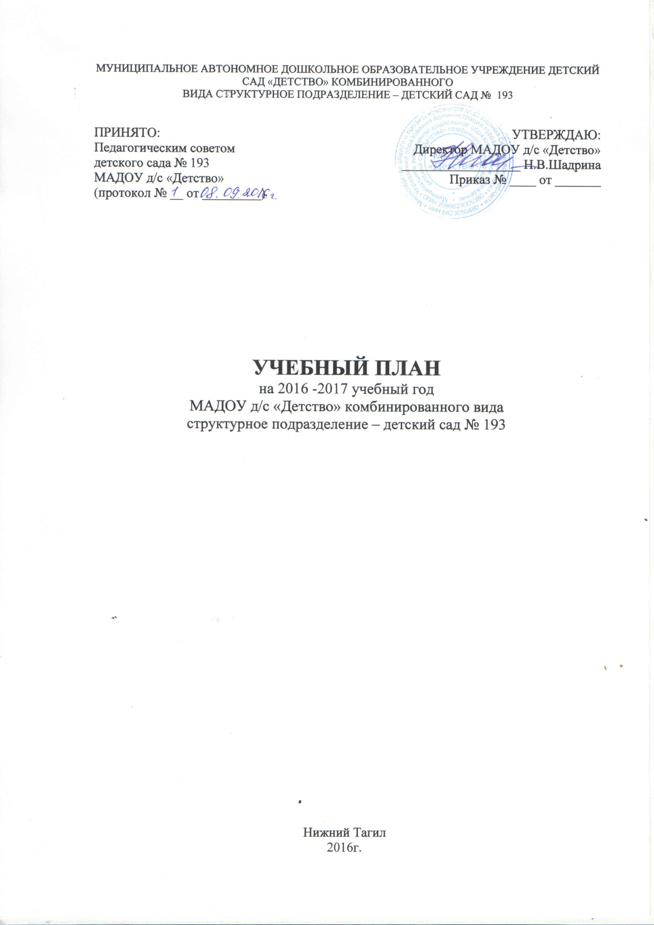
Пояснительная записка
Учебный план МАДОУ детский сад «Детство» – структурное подразделение детский сад № 193 разработан в соответствии со следующими нормативно-правовыми документами:
- Федеральный закон от 29.12.2012 г. № 273 ФЗ «Об образовании в Российской Федерации»;
- Федеральный государственный образовательный стандарт дошкольного образования (ФГОС ДО);
- Санитарно-эпидемиологические правила и нормативы СанПиН 2.4.1.3049-13 от 15.05.2013 г. № 26 «Санитарно-эпидемиологические требования к устройству, содержанию и организации режима работы дошкольных образовательных организаций»;
- Приказ Минобрнауки РФ «Об утверждении порядка организации и осуществления образовательной деятельности по основным общеобразовательным программам – образовательным программам дошкольного образования» от 30 августа 2013 г. № 1014 (Зарегистрировано в Минюсте России 26 сентября 2013 г. № 30038);
- С учетом примерной основной образовательной программой дошкольного образования (одобрена решением федерального учебно-методического объединения по общему образованию от 20 мая 2015 года №2/15);
- С учетом примерной основной общеобразовательной программой дошкольного образования «От рождения до школы» под редакцией Н. Е. Вераксы, Т. С. Комаровой, М. А. Васильевой (Москва, «Мозаика - Синтез» 2015 год).

Учебный план является документом, регламентирующим организацию образовательного процесса в дошкольном образовательном учреждении:
- устанавливает перечень образовательных областей;
- определяет объем времени, отводимого на проведение занятий.
Учебный план – это также комплексное решение задач, обеспечивающих развитие личности детей в различных видах общения и деятельности с учетом их возрастных, индивидуальных психологических, физиологических особенностях и решающий задачи по охране жизни и укрепления здоровья детей, их всестороннее воспитание и развитие на основе организации разнообразных видов детской деятельности.
В 2016-2017 учебном году в ДОУ функционирует 11 общеобразовательных групп, укомплектованных в соответствии с возрастными нормами, из которых:
- 1 младшая группа с 2 лет до 3 лет - 2 группы;
- 2 младшая группа с 3 лет до 4 лет - 3 группы;
- средняя группа с 4 лет до 5 лет - 2 группа;
- старшая группа с 5 лет до 6 лет - 1 группы;
- подготовительная группа с 6 лет до 7 лет - 3 группы.
Учебный год состоит из 36 учебных недель (начинается с 1 сентября и заканчивается 31 мая).
Детский сад работает в режиме пятидневной рабочей недели, длительность пребывания детей в детском саду составляет 12 часов - с 07.00 до 19.00.
Коллектив дошкольного образовательного учреждения работает по общеобразовательной программе дошкольного образования «От рождения до школы» под редакцией Н.Е. Вераксы, Т.С. Комаровой, М.А.Васильевой. Методическое обеспечение основной программы соответствует перечню методических изданий, рекомендованных Министерством образования РФ по разделу «Дошкольное воспитание».
Учебный план ДОУ № 193 соответствует Уставу МАДОУ детский сад «Детство», общеобразовательной и парциальным программам, обеспечивая выполнение требований к содержанию и методам воспитания и обучения, реализуемых в ДОУ, гарантирует ребенку получение комплекса образовательных услуг
В структуре учебного плана выделяются обязательная часть и часть, формируемая участниками образовательных отношений. Обязательная часть обеспечивает выполнение обязательной части основной общеобразовательной программы дошкольного образования (составляет не менее 60 % от общего нормативного времени, отводимого на освоение основной образовательной программы дошкольного образования). Формируемая (формируемая участниками образовательных отношений) часть - не более 40 % от общего нормативного времени, отводимого на освоение основных образовательных программ дошкольного образования. Эта часть Плана, формируемая образовательным учреждением, обеспечивает вариативность образования; отражает специфику детского сада; позволяет более полно реализовать социальный заказ на образовательные услуги, учитывать специфику национально-культурных, демографических, климатических условий, в которых осуществляется образовательный процесс.
Часть, формируемая участниками образовательных отношений: реализация парциальных программ, которые являются дополнением к Примерной основной общеобразовательной программе ДО .
Парциальные программы:
- Белая К.Ю. Формирование основ безопасности./ М.-2016г.
- «Ладушки. Праздник каждый день» -программа музыкального воспитания детей в детском саду. / Каплунова И., Новоскольцева И. - М.: 2005г.
- «Ладушки. Праздник каждый день» -программа музыкального воспитания детей в детском саду. / Каплунова И., Новоскольцева И. - М.: 2005г.
- Николаева С.Н. «Юный эколог»- программа экологического воспитания дошкольников./ М. – 2016г.
- Стеркина Р. Б. Князева О. Л., Основы безопасности детей
дошкольного возраста. –Детство –Пресс: 2002г.
- Степаненкова Э.Я. Физическое воспитание в детском саду. Программа и методические рекомендации./М., Мозаика-Синтез, -2009 г.
- Толстикова О.В., Савельева О.В «Мы живем на Урале» - образовательная программа с учетом специфики национальных, социокультурных и иных условий, в которых осуществляется образовательная деятельность с детьми дошкольного возраста./ Екатеренбург. – 2013г
В Учебный план включены пять направлений, обеспечивающие социально-коммуникативное, познавательное, речевое, художественно-эстетическое, физическое развитие.
Содержание педагогической работы по освоению детьми образовательных областей «Физическое развитие», «Познавательное развитие», «Социально-коммуникативное развитие», «Художественно-эстетическое развитие», «Речевое развитие» входят в расписание образовательной деятельности, реализуются как в обязательной части, так и части, формируемой участниками образовательного процесса, и отражены в календарно-тематическом планировании.
Каждая образовательная область включает в себя содержательные модули. Область «Познавательное развитие» содержит следующие модули: развитие познавательно-исследовательской деятельности, приобщение к социальным ценностям, ознакомление с миром природы и формирование элементарных математических представлений. Область «Речевое развитие» - развитие речи и приобщение к художественной литературе. Реализация познавательного и речевого направления во всех возрастных группах осуществляется через специально организованные виды деятельности, а также через самостоятельную и совместную деятельность воспитателя с детьми. В реализацию указанного направления входит совместная деятельность воспитателя с детьми, направленная на формирование основ безопасного поведения в быту, социуме, природе.
Область «Социально-коммуникативное развитие» - ребенок в семье и обществе, патриотическое воспитание, самообслуживание, трудовое воспитание и формирование основ безопасности. Реализация социально-коммуникативного направления осуществляется через специально организованные виды деятельности с детьми, игровую деятельность, в процессе общения со взрослыми и сверстниками, в самостоятельной деятельности и через интеграцию с другими образовательными областями.
Область «Художественно-эстетическое развитие» - приобщение к искусству, изобразительная деятельность, конструирование и музыкальная деятельность. Реализация художественно-эстетического направления реализуется через специально организованную деятельность, самостоятельную деятельность и через интеграцию данной области с другими образовательными областями.
Область «Физическое развитие» - формирование начальных представлений о здоровом образе жизни и физическая культура. Физическое развитие реализуется через специально организованные физкультурные занятия и в самостоятельной деятельности. В реализацию физического направления развития ребёнка входит также совместная деятельность воспитателя с детьми, направленная на становление у дошкольников ценностей здорового образа жизни.
Реализация учебного плана предполагает интеграцию образовательных областей в соответствии с возрастными особенностями и возможностями детей. Такой подход позволяет осуществлять принцип вариативности, позволяет формировать более универсальные предпосылки учебной деятельности дошкольников, овладевать самостоятельно усвоенными знаниями и способами решения задач и проблем.
При составлении учебного плана учитывались следующие принципы:
- принцип развивающего образования, целью которого является развитие ребенка;
- принцип научной обоснованности и практической применимости;
- принцип соответствия критериям полноты, необходимости и достаточности;
- принцип обеспечения единства воспитательных, развивающих и обучающих целей и задач процесса образования дошкольников, в процессе реализации которых формируются знания, умения, навыки, которые имеют непосредственное отношение к развитию дошкольников;
- принцип интеграции непосредственно образовательных областей в соответствии с возрастными возможностями и особенностями воспитанников, спецификой и возможностями образовательных областей;
- комплексно-тематический принцип построения образовательного процесса;
- решение программных образовательных задач в совместной деятельности взрослого и детей и самостоятельной деятельности детей не только в рамках образовательной деятельности, но и при проведении режимных моментов в соответствии со спецификой дошкольного образования;
- построение образовательного процесса с учетом возрастных особенностей дошкольников, используя разные формы работы.
Организация жизнедеятельности ДОУ № 193 предусматривает, как организованные педагогами совместно с детьми (организованная образовательная деятельность, развлечения, кружки) формы детской деятельности, так и самостоятельную деятельность детей. Режим дня и сетка занятий соответствуют виду и направлению ДОУ.

Воспитательно-образовательный процесс в ДОУ строится в соответствии СанПиН 2.4.1.3049 - 13; утвержденный Постановлением главного санитарного врача РФ от 15 мая 2013 г. № 26.
Режим соответствует возрастным особенностям детей и способствует их гармоничному развитию, а так же социальному заказу родителей. Основу режима составляет точно установленный распорядок сна и бодрствования, приемов пищи, гигиенических и оздоровительных процедур, организованной образовательной деятельности, прогулок и самостоятельной деятельности детей, учитывающий физиологические потребности и физические возможности детей определенного возраста:
- на самостоятельную деятельность детей 3 - 7 лет (игры, подготовка к образовательной деятельности, личная гигиена) в режиме дня должно отводиться не менее 3 - 4 часов;
- для детей раннего возраста от 1,5 до 3 лет длительность образовательной деятельности не должна превышать 10 мин. Допускается осуществлять образовательную деятельность в первую и во вторую половину дня (по 8 - 10 минут);

- продолжительность образовательной деятельности
- для детей от 3 до 4-х лет - не более 15 минут,
- для детей от 4-х до 5-ти лет - не более 20 минут,
- для детей от 5 до 6-ти лет - не более 25 минут,
- для детей от 6-ти до 7-ми лет - не более 30 минут;
- максимально допустимый объем образовательной нагрузки в первой половине дня в младшей и средней группах не превышает 30 и 40 минут соответственно, а в старшей и подготовительной - 45 минут и 1,5 часа соответственно. В середине времени, отведенного на организованную образовательную деятельность, проводят физкультурные минутки. Перерывы между периодами образовательной деятельности - не менее 10 минут;
- образовательная деятельность с детьми старшего дошкольного возраста может осуществляться во второй половине дня после дневного сна. Ее продолжительность должна составлять не более 25 - 30 минут в день. В середине непосредственно образовательной деятельности статического характера проводятся физкультурные минутки.
В середине года (январь) для детей организовываются недельные каникулы, во время которых проводится образовательная деятельность только эстетически-оздоровительного цикла (музыкальная, двигательная, художественно-изобразительная).
В летний период образовательная деятельность не проводится (проводятся спортивные и подвижные игры, экскурсии, спортивные праздники и развлечения, а также увеличивается продолжительность прогулок).
Форма организации занятий с 1 до 2 лет и с 2 до 3 лет (подгрупповые) с 3 до 7 лет (фронтальные).

Учебный план ДОУ № 193 на 2016-2017 учебный год
основной образовательной программы дошкольного образования в группах общеразвивающей направленности

Образовательные направления | Виды детской деятельности (ФГОС ДО п.2.7.) | Количество часов в неделю (минуты/кол-во периодов)
 |  | 3-й год жизни | 4-й год жизни |  | 5-й год жизни | 6-й год жизни | 7-й год жизни
Социально-коммуникативное  (ребенок в семье и сообществе; самообслуживание, самостоятельность, трудовое воспитание; формирование основ безопасности) | Коммуникативная (общение и взаимодействие со взрослыми и сверстниками). | В течение всего дня | В течение всего дня |  | В течение всего дня | В течение всего дня | В течение всего дня
 | Самообслуживание и элементарный бытовой труд (в помещении и на улице)
 | Игровая, включая сюжетно-ролевую игру, игру с правилами и др.виды игры.
Речевое развитие  (развитие речи, художественная литература) | Восприятие художественной литературы и фольклора | 20 мин (2) | 15 мин (1) |  | 20 мин (1) | 45 мин (2) | 60мин (2)
 | Коммуникативная (общение и взаимодействие со взрослыми и сверстниками).
Познавательное развитие  (формирование элементарных математических представлений; развитие познавательно-исследовательской деятельности; ознакомление с предметным окружением, социальным миром, с миром природы) | Познавательно-исследовательская (исследования объектов окружающего мира и экспериментирования с ними). | 20 мин (2) | 22,5 мин (1,5) |  | 30 мин (1,5) | 30 мин (1,5) | 60 мин (2)
Художественно-эстетическое  (приобщение к искусству; изобразительная деятельность; конструктивно-модельная деятельность; музыкальная деятельность) | Музыкальная (восприятие и понимание музыкальных произведений, пение, музыкальные движения, игры на детских музыкальных инструментах) | 20  (2) | 22,5 мин (1,5) |  | 30 мин (1,5) | 38 мин (1,5) | 45 мин (1,5)
 | Изобразительная деятельность:  (рисование, лепка, аппликация, конструирование) | 20  (2) | 30 мин (2) |  | 40 мин (2) | 65мин (3) | 90 мин (3)
Физическое развитие | Двигательная деятельность (овладение основными движениями), формы активности ребенка | 20  (2) | 30 мин (2) |  | 40 мин (2) | 50 мин (2) | 60 мин (2)
Итого: |  | 100 мин (10) | 120 мин  (8) |  | 160 мин  (8) | 228мин  (10) | 315мин  (10,5)
Часть, формируемая участниками образовательных отношений

Физическое развитие | Двигательная деятельность |  | 15 мин  (1) | 20 мин  (1) |  | 25 мин (1) | 30 мин (1)
Художественно-эстетическое  (приобщение к искусству; изобразительная деятельность; конструктивно-модельная деятельность; музыкальная деятельность) | Музыкальная (восприятие и понимание музыкальных произведений, пение, музыкальные движения, игры на детских музыкальных инструментах) |  | 7,5 мин (0,5) | 10 мин (0,5) |  | 12 мин (0,5) | 15 мин (0.5)
Познавательное развитие | Познавательно-исследовательская (исследования объектов окружающего мира и экспериментирования с ними). |  | 7,5 мин (0,5) | 10 мин (0,5) |  | 10 мин (0,5) | 30мин (1)
Социально-коммуникативное | Коммуникативная (общение и взаимодействие со взрослыми и сверстниками). |  |  |  |  | 25 мин (1) | 60мин  (2)
Самообслуживание и элементарный
бытовой труд (в помещении и на улице)

 | Игровая, включая сюжетно-ролевую игру, игру с правилами и др.виды игры.
 | Итого в части, формируемой участниками образовательного процесса |  | 30 мин  (2) | 40 мин  (2) |  | 72 мин (3) | 135 мин (4,5)
 | СаНПиН 2.4.1.3049-13  Максимальный объем образовательной нагрузки в непосредственно образовательной деятельности детей | 100 мин (10) | 150  мин (10) | 200 мин (10) |  | 300  мин  (13) | 450 мин (15)

Примечание.
Игровая деятельность, восприятие художественной литературы и фольклора, самообслуживание и элементарный бытовой труд осуществляется в ходе образовательной деятельности с детьми в режимных моментах и самостоятельной деятельности детей в течение всего дня.

Образовательные моменты в ходе режимных моментов.
Образовательные области | Базовый вид деятельности | Возрастные группы
 |  | периодичность
 |  | 2-3 года | 3-4 года | 4-5 года | 5-6 лет | 6-7 лет
Образовательная деятельность в ходе режимных моментов | Утренняя гимнастика | ежедневно | ежедневно | ежедневно | ежедневно | ежедневно
 | Комплексы закаливающих процедур | ежедневно | ежедневно | ежедневно | ежедневно | ежедневно
 | Гигиенические процедуры | ежедневно | ежедневно | ежедневно | ежедневно | ежедневно
 | Игровая деятельность | ежедневно | ежедневно | ежедневно | ежедневно | ежедневно
 | Ситуативные беседы при проведении режимных моментов | ежедневно | ежедневно | ежедневно | ежедневно | ежедневно
 | Чтение художественной литературы | ежедневно | ежедневно | ежедневно | ежедневно | ежедневно
 | Конструктивно-модельная деятельность | 1 раз в неделю | 1 раз в неделю | 1 раз в неделю | 1 раз в неделю | 1 раз в неделю
 | Дежурства |  |  | ежедневно | ежедневно | ежедневно
 | Прогулка | ежедневно | ежедневно | ежедневно | ежедневно | ежедневно
Самостоятельная деятельность детей | Самостоятельная игра | ежедневно | ежедневно | ежедневно | ежедневно | ежедневно
 | Самостоятельная деятельность детей в центрах (уголках) развития | ежедневно | ежедневно | ежедневно | ежедневно | ежедневно
 | Познавательно-исследовательская деятельность | ежедневно | ежедневно | ежедневно | ежедневно | ежедневно

